**PRACTICA # 02: Sensor de temperatura LM35. 13**

**-INTRODUCCIÓN.**

# ¿QUE ES UN SENSOR LM35?

El LM35 es un sensor de temperatura digital. A diferencia de otros dispositivos como los [termistores](https://www.luisllamas.es/medir-temperatura-con-arduino-y-termistor-mf52/) en los que la medición de temperatura se obtiene de la medición de su resistencia eléctrica, el LM35 es un integrado con su propio circuito de control, que proporciona una salida de voltaje proporcional a la temperatura.

La salida del LM35 es lineal con la temperatura, incrementando el valor a razón de 10mV por cada grado centígrado. El rango de medición es de -55ºC (-550mV) a 150ºC (1500 mV). Su precisión a temperatura ambiente es de 0,5ºC.

Los sensores LM35 son relativamente habituales en el mundo de los aficionados a la electrónica por su bajo precio, y su sencillez de uso.

# PRECIO

Los sensores LM35 son baratos. Podemos encontrar un sensor LM35 por 0,60€ en vendedores internacionales en Ebay o AliExpress.

# ESQUEMA ELÉCTRICO

El patillaje del LM35 se muestra en la siguiente imagen. Los pines extremos son para alimentación, mientras que el pin central proporciona la medición en una referencia de tensión, a razón de 10mV/ºC.

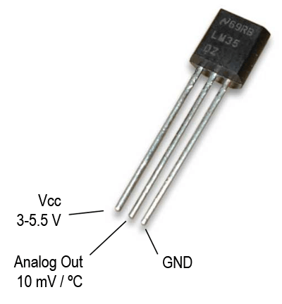

**-OBJETIVO**

Conoce y realiza circuitos de ensamblaje para el sensor de temperatura LM35.

**-LUGAR (Laboratorio)**

Salón de clases.

**-SEMANA DE EJECUCIÓN**

**Semana 1** de las 15 semanas regulares de clase.

**- MATERIAL Y EQUIPO**

**-DESARROLLO DE LA PRÁCTICA**

**Realiza la modificación del siguiente circuito para que se active un motor DC apartir de 30 C. Realizarlos en tinkercad y proteus.**

**Fin de la Práctica**

**- EVALUACIÓN Y RESULTADOS**

|  |  |  |  |
| --- | --- | --- | --- |
| **TABLA: RUBRICA DE EVALUACIÓN.** | | | |
| **Tipo de Evaluación:** | **PRACTICA # 02: Sensor de temperatura LM35** | **Parcial:** | **1** |
| **ACTIVIDAD** | | **PUNTAJE ALCANZADO** | |
| Tinkercad (**5 puntos).** | |  | |
| Proteus **(5 puntos).** | |  | |
| **TOTAL** | |  | |
| **OBSERVACIONES** | | | |
| * Moodle realizara el corte de trabajo el día y la fecha indicada. * Para **validar la rúbrica** es importante que se realice el reporte utilizando el formato propuesto en clase o un video explicativo cuando se esté realizando la conexión en proteus asi como su correcto funcionamiento. * **Anexar los archivos generados por el programa CCS y PROTEUS En Moodle.** | | | |

**-REFERENCIAS**

* E. García (2008). Compilado C CCS Y Simulador PROTEUS para microcontroladores PIC. Primera Edición. Ed. AlfaOmega.
* Texas Instruemens (2000). LM35 Precision Centigrade Temperature Sensors. Recuperado 20 de septiembre de 2020. Disponible en línea: <https://pdf1.alldatasheet.com/datasheet-pdf/view/517588/TI1/LM35.html>
* Llamas L. (2015). MEDIR TEMPERATURA CON ARDUINO Y SENSOR LM35. Recuperado 20 de septiembre de 2020. Disponible en línea: <https://www.luisllamas.es/medir-temperatura-con-arduino-y-sensor-lm35/>